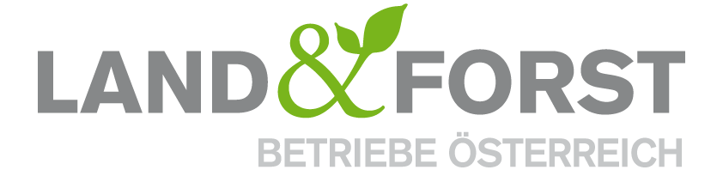
PRESSEINFORMATION
Wien, 22.November 2021

Ackerbau befürchtet dramatischen Abstieg in der neuen GAP-Periode
GAP-Strategieplan in der Finalrunde

Wien – Mit dem heute stattgefundenen Online-Stakeholder-Dialog geht die Erstellung des GAP-Strategieplans für die Umsetzung der Gemeinsamen Agrarpolitik (GAP) ab 2023 in die Endrunde. Die wesentlichen Elemente dieses Plans liegen nun vor und lassen neben vielen guten Ansätzen für ein ausgewogenes Gesamtpaket leider auch einen herben Verlust für die Ackerbaugebiete erahnen. Damit befürchten genau jene Regionen, die in den letzten Jahren bereits den stärksten Strukturwandel erlebt haben, eine Fortsetzung genau dieses Trends: Weniger Betriebe werden größer und müssen intensiver wirtschaften, um zu überleben.
Obwohl das Agrarbudget durch die guten Verhandlungen in Brüssel in absoluten Zahlen insgesamt um Euro 35 Mio. steigt, wird der Ackerbau – und damit vor allem heimische Vollerwerbsbetriebe – im Trockengebiet mit der aktuell vorgeschlagenen Reform den Gürtel um einiges enger schnallen müssen.
Wesentlicher Hintergrund dafür sind die auf EU-Ebene beschlossenen Rahmenbedingungen, die eine Reduktion der Direktzahlungen vorsehen. Diese Reduktion konnte für Österreich stark abgeschwächt werden, beziffern sich aber mit Öko-Regelung, Umverteilungszahlung und Budgetverlust weiterhin auf 25 Prozent.
„Der Ackerbau im Osten ist aufgrund des niedrigen Ertragspotentials auf größere Flächen angewiesen, um ein ausreichendes Einkommen zu erwirtschaften. Da die gesunkenen Direktzahlungen als erste Stufe für die Abgeltung von Umweltleistungen an die Fläche gebunden sind, ist hier nun mit erheblichen Einbußen zu rechnen. Zusätzlich werden in dieser Stufe die Anforderungen an Umweltleistungen deutlich erhöht, sodass es weniger Geld für mehr Kosten geben wird“, erläutert Zeno Piatti-Fünfkirchen, Vizepräsident der Land&Forst Betriebe Österreich, die schwierige Situation.
Eine Möglichkeit die Verluste der Direktzahlungen zu kompensieren, wäre ein umfassendes Angebot an Maßnahmen in der vergrößerten zweiten Stufe der Abgeltung von Umweltleistungen, dem Österreichischen Programm für eine umweltgerechte Landwirtschaft (ÖPUL). Hier haben die Mitgliedsstaaten zusätzlichen Spielraum, um die GAP auf regionale Verhältnisse abzustimmen und die drohenden Verluste abzufedern.
Im nun vorliegenden Entwurf des GAP Strategieplans sehen die Land&Forst Betriebe Österreich keinen ausreichenden Vorschlag an Agrarumweltmaßnahmen. Ackerbaubetriebe würden gerne mehr und bessere Umweltleistungen erbringen, um sich dadurch ein angemessenes Einkommen zu erwirtschaften – denn Umweltleistungen kosten einfach Geld. Dies wird aber derzeit trotz umfangreichen Abgeltungsmöglichkeiten für Biodiversitätsleistungen durch eine schwache Dotierung bei Begrünungen, Verzicht, Biologische Wirtschaftsweise und den bekannten Direktzahlungen nicht möglich sein.
„Da Österreich mit Ende des Jahres seine Pläne zur GAP bei der Europäischen Kommission einreichen muss, bleibt nur mehr wenig Zeit dieses Ungleichgewicht auszubessern. Die Land&Forst Betriebe Österreich erhoffen trotzdem noch entsprechende Korrekturen, da ansonsten am Ende der Reform der Brotkorb Österreichs auf der Strecke bleiben wird“, zeigt Piatti-Fünfkirchen die Dringlichkeit von Verbesserungen auf.

Die Land&Forst Betriebe Österreich sind die freiwillige Vereinigung österreichischer Landbewirtschafter, mit der Zielsetzung, Österreichs Wälder und Felder als betriebliche Grundlage und gesellschaftlichen Mehrwert zu erhalten und Bewusstsein für die Anliegen privater land- und forstwirtschaftlicher Betriebe und deren Tätigkeit zu schaffen. Die Mitgliedsbetriebe der Land&Forst Betriebe Österreich bewirtschaften zusammen mehr als ein Viertel des österreichischen Waldes und produzieren jede fünfte Tonne des österreichischen Getreides.

Kontakt
Land&Forst Betriebe Österreich
Thomas von Gelmini
Presse und Öffentlichkeitsarbeit
Tel.: +43 (0)1 5330227 21
Mobil: +43 (0) 664 149 16 15
E-Mail: gelmini@landforstbetriebe.at
Web: www.landforstbetriebe.at

